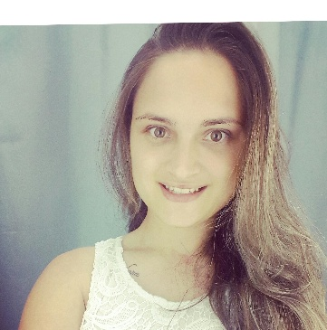
Camila Maria Rodrigues Vieira

DADOS PESSOAIS

Data de Nascimento: 31/08/1992
Estado Civil: Solteira
End.: Rua Maria Julia Monteiro Bona , nº19 –Cidade Ocian – Praia Grande/SP
Tels.: (13) 9-8832-4098 / (13) 9-9133-5773 / (13) 9-8881-2520
E-mail: camila.rod.vieira@hotmail.com

ESCOLARIDADE

- Formação superior em Comércio Exterior – Faculdade de Tecnologia Praia Grande (Fatec Praia Grande)

CURSOS COMPLEMENTARES

- Pacote Office
- Inglês intermediário
- Espanhol intermediário

EXPERIÊNCIA PROFISSIONAL

- Nome: Bromios Designer

Cargo: Web Designer

- Nome: Tivit
Cargo: Teleatendente
- Nome: Microcamp
Cargo: Teleatendente

